Documentación de la API REST del Sistema Pitagora
Referencia funcional de endpoints disponibles para el frontend.

La API REST permite la comunicación entre el frontend desarrollado en React y el backend desarrollado en Spring Boot. La ruta base utilizada por los controladores es /api.

1. Mapa general de la API
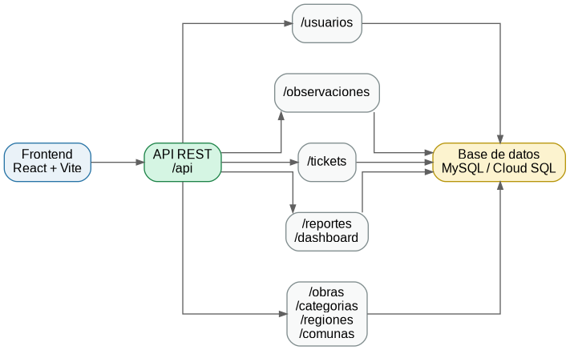
Figura 1. Relación entre frontend, API REST y base de datos.

Usuarios (/usuarios)
Método | Endpoint | Descripción
POST | /login | Autentica al usuario y devuelve datos de sesión y rol.
POST | /recuperar-password | Envía instrucciones de recuperación de contraseña al correo registrado.
POST | /reset-password | Permite actualizar la contraseña de un usuario.
GET | / | Lista usuarios disponibles para administración.
POST | / | Crea un usuario nuevo.
PUT | /{id} | Actualiza los datos de un usuario existente.

Observaciones (/observaciones)
Método | Endpoint | Descripción
GET | / | Lista observaciones registradas.
POST | / | Crea una observación y permite adjuntar fotografías mediante multipart/form-data.
GET | /{id} | Obtiene el detalle de una observación específica.
GET | /ticket/{id_ticket} | Lista observaciones asociadas a un ticket.
GET | /{id}/hilo-comunicacion | Obtiene mensajes y evidencias asociados a la observación.
GET | /{id}/aceptar | Permite confirmar vía email utilizando token de seguridad.

Tickets (/tickets)
Método | Endpoint | Descripción
GET | / | Lista tickets y soporta filtros por estado.
POST | / | Crea un contenedor de observaciones.
GET | /usuario/{id} | Lista tickets asociados a un usuario específico.

Dashboard y reportes
Método | Endpoint | Descripción
GET | /dashboard/stats | Entrega contadores y datos para gráficos KPI.
GET | /reportes/bitacora/{id_obra} | Genera reporte consolidado de una obra.

Recursos maestros
Método | Endpoint | Descripción
GET/POST/PUT | /obras | Gestión de proyectos de construcción.
GET | /categorias | Catálogo de categorías para formularios.
GET | /regiones / /comunas | Catálogos geográficos para selectores.

2. Consideraciones de uso
- Las rutas que modifican datos deben validar permisos según rol del usuario.
- Las acciones externas por email deben operar mediante tokens únicos y temporales.
- Los endpoints con archivos deben usar multipart/form-data y validar tipo/tamaño de archivo.

